body
body 1
1. div class="header" 2
1.1. h1 2
1.1.1. <strong>彼岸の花</strong> 2
1.1.2. <em>偏安一隅 静静生活</em> 2
1.2. hr size="2" color="#d1d1d1" width="980px" 2
2. div class="fenlei" 2
2.1. h2 3
2.2. img 3
2.3. p 3
2.4. p 3
3. div class="bestseller" 3
3.1. img 3
3.2. img 4
3.3. p class="txt" 4
3.4. p class="txt" 4
4. div class="shouhou" 4
5. div class="boss" 4
5.1. img align="left" 4
5.2. h3 5
5.3. p 5
5.4. p 5

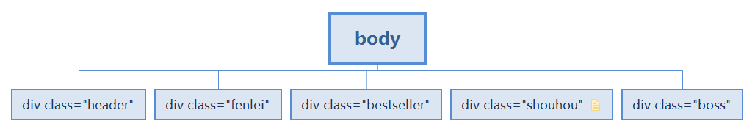

div class="header"
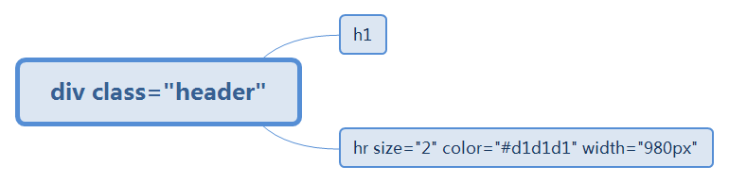

h1
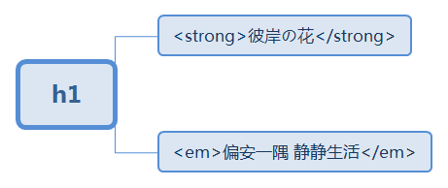

<strong>彼岸の花</strong>

<em>偏安一隅 静静生活</em>

hr size="2" color="#d1d1d1" width="980px"

div class="fenlei"
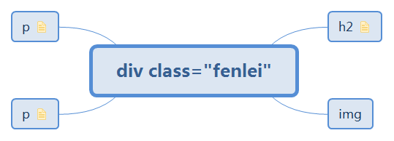

h2

商品分类 &gt;

img

p

我喜欢一些花儿，静静地开放，从不声张。小小的花朵，有着异样的芬芳...

p

I love flowers, quietly open, never quiet. Little flowers, with the same fragrance...

div class="bestseller"
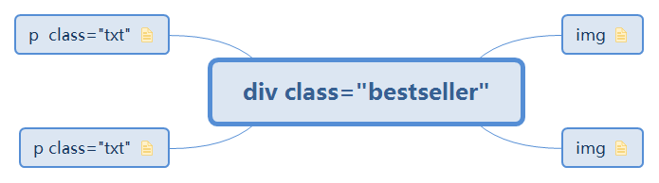

img

bestseller1.png

img

bestseller2.png

p class="txt"

多肉植物是指植物营养器官肥大的高等植物，
通常具根、茎、叶三种营养器官和花、果实、种子三种繁殖器官/。
在园艺上，又称肉质植物或多肉花卉，但以多肉植物这个名称最为常用。

p class="txt"

<em>全世界共有多肉植物一万余种</em>，
它们绝大部分属于高等植物（绝大多数是被子植物）。
植物上隶属几十个科，个别专家认为有67个科中含有多肉植物，但大多数专家认为只有50余科。

div class="shouhou"

品质保障&nbsp;&nbsp;|&nbsp;&nbsp;
七天无理由退换货&nbsp;&nbsp;|&nbsp;&nbsp;
特色服务体验&n&nbsp;|nb&nbsp;
帮助中心

div class="boss"
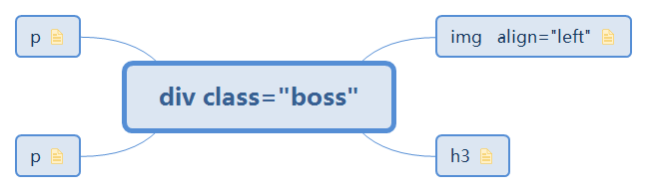

img align="left"

tuxiang.gif

h3

店主：Michael_唐僧

p

飞舞的花儿像一首诗 ?写着秋天的心事 ?带着相思 ?轻轻、轻轻 ?飘向大地 ?

p

也许这只是秋季里的一场游戏 ?

